ประวัติวัด ทั่วราชอาณาจักร
จังหวัดสุพรรณบุรี
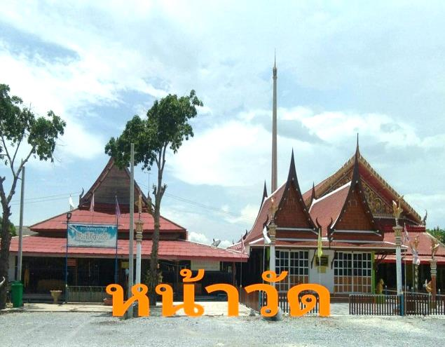
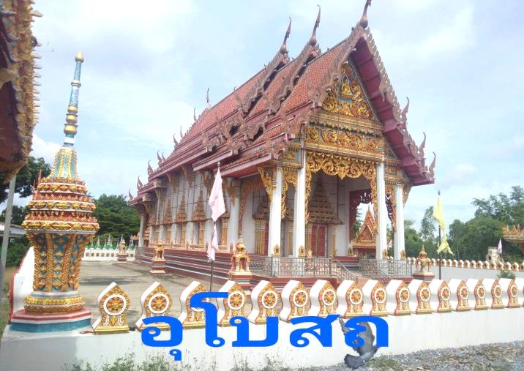

รูปภาพวัด
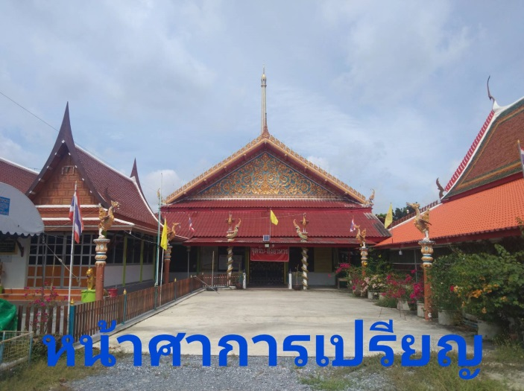
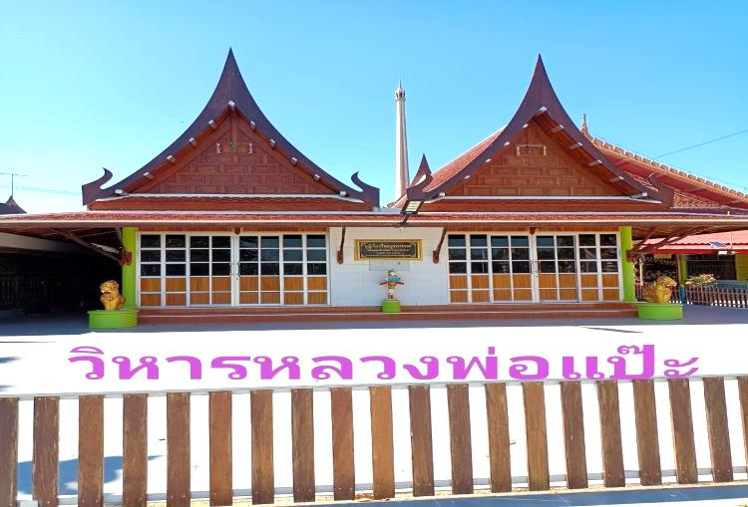
วัด.ไชยนาราษฎร์
2
0
0
3
0
7
0
2
7
2
0
รหัสวัด ตั้งอยู่ที่บ้านบางปลาร้า เลขที่ 102...................หมู่ที่....4................ตำบล....บางตาเถร.................................................
อำเภอ.....สองพี่น้อง.................................จังหวัด..สุพรรณบุรี....................................................
โทรศัพท์.....................................................โทรสาร........................................................
สังกัดคณะสงฆ์ ()มหานิกาย ( ) ธรรมยุต ( ) อื่น ๆ.....
ที่ดินที่ตั้งวัด มีเนื้อที่ ........13.................ไร่...........................งาน.................................ตารางวา
( ) โฉนดที่ดิน เลขที่ .............................................( ) น.ส. ๓ เลขที่ ..........................................................
( ) น.ส. ๓ ก เลขที่ ...............................................( ) อื่น ๆ ...................................................................
( ) ที่ราชการ ประเภท ...........................................หนังสืออนุญาตเลขที่ ..............................ลงวันที่..........
อาณาเขต ทิศเหนือ จด........ที่เอกชน......................................................
ทิศใต้ จด.........ติดคลองลาร้า...........................................
ทิศตะวันออก จด.ถนนสายวัดไผ่-บางยี่........................................
ทิศตะวันตก จด.จรดแม่นำท่าจีน............................
ธรณีสงฆ์ จำนวน ............................แปลง มีเนื้อที่ ....................ไร่.....................งาน................ตารางวา
( ) โฉนดที่ดิน เลขที่............................................... ( ) น.ส. ๓ เลขที่....................................................
( ) น.ส. ๓ ก เลขที่................................................. ( ) อื่น ๆ .....................................................................
อาคารเสนาสนะ ประกอบด้วยย
อุโบสถ กว้าง ..............8........................... เมตร ยาว .......26...... เมตร สร้างเมื่อง พ.ศ .2521.................
( ) อาคารคอนกรีตเสริมเหล็ก ( ) อาคารครึ่งตึกครึ่งไม้
( ) อาคารไม้ ( ) อื่น ๆ ............................
ศาลาการเปรียญ กว้าง ....20.....................เมตร ยาว ....40.....เมตร สร้างเมื่อ พ.ศ..2506......
( ) อาคารคอนกรีตเสริมเหล็ก ( ) อาคารครึ่งตึกครึ่งไม้
( ) อาคารไม้ ( ) อื่นๆ ........
หอสวดมนต์ กว้าง ....10.......................เมตร ยาว ....27.....เมตร สร้างเมื่อ พ.ศ.2477....................
( ) อาคารคอนกรีตเสริมเหล็ก ( ) อาคารครึ่งตึกครึ่งไม้
( ) อาคารไม้ ( ) อื่นๆ ........
กุฎิสงฆ์ จำนวน ..........2........ หลัง
( ) อาคารคอนกรีตเสริมเหล็ก จำนวน...หลัง ( ) อาคารครึ่งตึกครึ่งไม้ จำนวน .2..หลัง
( ) อาคารไม้ จำนวน ....หลัง ( ) อื่นๆ ........ จำนวน....... หลัง
วิหาร กว้าง ............................เมตร ยาว ............................เมตร สร้างเมื่อ พ.ศ.........................
( ) อาคารคอนกรีตเสริมเหล็ก ( ) อาคารครึ่งตึกครึ่งไม้
( ) อาคารไม้ ( ) อื่นๆ ........
ศาลาอเนกประสงค์ กว้าง .........................เมตร ยาว ............................เมตร สร้างเมื่อ พ.ศ..........
( ) อาคารคอนกรีต ( ) อาคารครึ่งตึกครึ่งไม้

ศาลาบำเพ็ญกุศล กว้าง ....12.50...................เมตร ยาว ......46.50.......เมตร สร้างเมื่อ พ.ศ.2540......
() อาคารคอนกรีตเสริมเหล็ก ( ) อาคารครึ่งตึกครึ่งไม้
( ) อาคารไม้ ( ) อื่นๆ ........
นอกจากนี้มีอาคารเสนาสนะต่าง ๆ ดังนี้
ฌาปนสถาน จำนวน .1.........หลัง หอระฆัง จำนวน ....2.... หลัง หอกลอง จำนวน....หลัง
โรงครัว จำนวน ..2.........หลัง เรือนเก็บพัสดุ จำนวน 1...หลัง เรือนรับรอง จำนวน ...หลัง
อื่น ๆ.....................................................................................................................................................
ปูชนียวัตถุ มี
-พระประธานประจำอุโบสถ ปาง..มารวิชัย..................................
ขนาดหน้าตัก กว้าง..120..........นิ้ว/เมตร สูง.200.............นิ้ว สร้างเมื่อ พ.ศ................................
-พระประธานประจำศาลาการเปรียญ ปาง.....พระแก้วมรกต........................................
ขนาดหน้าตัก กว้าง...80............................นิ้ว/เมตร สูง.........120.........................นิ้ว สร้างเมื่อ พ.ศ.................
ปูชนียวัตถุอื่น ๆ .............................................................................................................................................
ประวัติวัด (โดยสังเขป)
วัด....ไชยนาราษฏร์....................ตั้งวัดเมื่อวันที่................เดือน..........................พ.ศ..2368...............................
โดยชาวบ้านช่วยกันสร้างวัดเมื่อปีพุทธศักราช 2365 จนถึงปีพุทธศักราช 2368 ได้รับประกาศจัดตั้งวัดเป็น และได้มีการบูรณซ่อมแซมพัฒนาวัดจนถึงปัจจุบันวัดไชยนาราษฎร์ ก่อตั้งเมื่อปีพุทธศักราช 2368 โดยชาวบ้านช่วยกันสร้างวัด เมื่อปีพุทธศักราช 2365 จนถึงปีพุทธศักราช 2368 จึงได้รับประกาศจัดตั้งเป็นวัด
ได้รับพระราชทานวิสุงคามสีมา เมื่อปีพุทธศักราช 2371 มีเนื้อที่ตั้งวัด 13 ไร่ อาณาเขตทิศเหนือจรดเอกชน ทิศใต้ติดคลองบางปลาร้า ทิศตะวันตกจรดแม่น้ำท่าจีน มีที่ธรณีสงฆ์จำนวน 3 แปลง เนื้อที่ 52 ไร่ 32 ตาราวา
ได้รับพระราชทานวิสุงคามสีมา เมื่อวันที่ ...................เดือน ........................พ.ศ. 2371 .............................
เขตวิสุงคามสีมา กว้าง..................20..................เมตร ยาว...........................40......................เมตร
หากเคยมีการยกวัด การย้ายวัด การรวมวัด การเปลี่ยนแปลงชื่อวัดให้อธิบายรายละเอียดโดยสังเขป

การศึกษา
-มีโรงเรียนพระปริยัติธรรมแผนกธรรม เปิดสอนเมื่อ พ.ศ..........
-มีโรงเรียนพระปริยัติธรรมแผนกบาลี เปิดสอนเมื่อ พ.ศ..........
-มีโรงเรียนพระปริยัติธรรมแผนกสามัญศึกษา เปิดสอนเมื่อ พ.ศ..........
-มีศูนย์อบรมเด็กก่อนเกณฑ์ในวัด เปิดสอนเมื่อ พ.ศ....
การเผยแผ่พระพุทธศาสนา
-มีสำนักปฏิบัติธรรมประจำจังหวัด (สธจ) แห่งที่....แต่งตั้งเมื่อ พ.ศ...
-มีหน่วยอบรมประจำตำบล (อ.ป.ต.) แต่งตั้งเมื่อ พ.ศ...
อื่น ๆ .....................................................................................................................................................
…………………………………………………………………………………………………………………………………………….
ได้รับรางวัล (ประกาศนียบัตร/ประกาศเกียรติคุณ/โล่ ฯลฯ อาทิ สวนสมุนไพรในวัด อุทยานการศึกษาในวัด วัดพัฒนาตัวอย่าง วัดพัฒนาตัวอย่างที่มีผลงานดีเด่น เป็นต้น)...............................................................................
……………………………………………………………………………………………………………………………………………………………….
การบริหารและการปกครอง
-ลำดับ เจ้าอาวาสตั้งแต่อดีตจนถึงปัจจุบัน ดังนี้ การบริหารและการปกครอง มีเจ้าอาวาสเท่าที่ทราบนาม
รูปที่ 1.พระอาจารย์สุด ( อุ )
รูปที่ 2.พระอาจารย์เข็ม ( จต.)
รูปที่ 3.พระอาจารย์ลอย ธมฺมรํสี ( จต./อุ ) พุทธศักราช 2459-2492
รูปที่ 4.พระครูปิยกิจโกศล (ซ้อน ปิยธโร ) จต.ชท.อุ /พุทธศักราช 2493-2533
รูปที่ 5.พระครูปิยสีลสังวร (สมชาย สญฺญโม) จต.ชอ.อุ/พุทธศํกราช 2534 -2565
มีรักษาการแทนเจ้าอาวาสรูปปัจจุบัน คือ…พระครูอนุกูลปัญญากร…………………..

ผู้รับรองข้อมูล...............................................................................................
ตำแหน่ง.......................................................................................................
ข้อมูล ณ วันที่...............................................................................................

หมายเหตุ: ขอให้จัดส่งมายังอีเมล buddhism490@gmail.com ภายในวันที่ 30 พฤษภาคม 2565

